ProxiTour - Πλατφόρμα Εξατομικευμένης Περιήγησης

Το έργο «ProxiTour, Πλατφόρμα Εξατομικευμένης Περιήγησης» εντάχθηκε στο Επιχειρησιακό Πρόγραμμα «Ανταγωνιστικότητα, Επιχειρηματικότητα και Καινοτομία 2014 – 2020» στο πλαίσιο του προγράμματος «ΕΡΕΥΝΩ – ΔΗΜΙΟΥΡΓΩ – ΚΑΙΝΟΤΟΜΩ» που είχε προκηρύξει η Γενική Γραμματεία Έρευνας και Τεχνολογίας του Υπουργείου Παιδείας, Έρευνας και Θρησκευμάτων με χρηματοδότηση από το Ευρωπαϊκό Ταμείο Περιφερειακής Ανάπτυξης και δικαιούχο τη σύμπραξη της εταιρίας Terracom Πληροφορική ΕΠΕ, του Πανεπιστημίου Ιωαννίνων και της Εφορείας Αρχαιοτήτων Ιωαννίνων (ΕΦΑΙ). Στο πλαίσιο του προγράμματος και για την υλοποίησή του η ΕΦΑΙ προέβη σε υπογραφή Συμφωνητικού Συνεργασίας και η δαπάνη που την αφορά ανέρχεται στο ποσό των 114.570,00€.
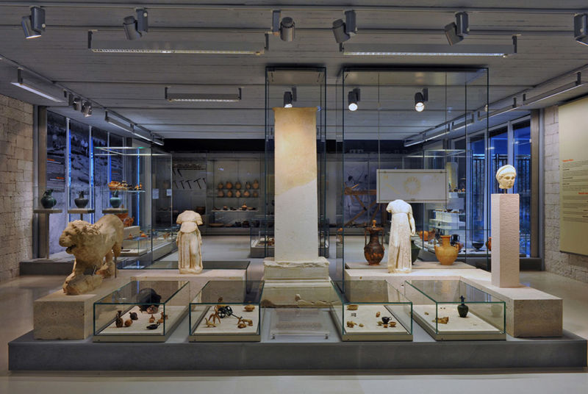
Αντικείμενο του ProxiTour είναι ο σχεδιασμός και η ανάπτυξη μίας έξυπνης και εύχρηστης διαδραστικής πλατφόρμας, που θα επιτρέπει τη περιήγηση με παροχή εξατομικευμένων πληροφοριών σε πραγματικό χρόνο με βάση τη τοποθεσία του χρήστη (Location Based Information Platform) εισάγοντας την έννοια της εξατομικευμένης αφήγησης. Η περιήγηση θα μπορεί να είναι τόσο σε εξωτερικό αλλά και εσωτερικό χώρο και θα αφορά χώρους πολιτιστικού, τουριστικού & περιβαλλοντικού ενδιαφέροντος ενώ θα είναι επεκτάσιμη και σε χώρους υψηλής επισκεψιμότητας όπου υπάρχει σημαντική συγκέντρωση και μετακίνηση πληθυσμού.
Με την χρήση τεχνολογιών αιχμής, όπως Internet of Things (ΙοΤ), έξυπνων συσκευών και άλλων σύγχρονων εργαλείων και συστημάτων, η πλατφόρμα θα προσφέρει ολοκληρωμένη προώθηση και υποστήριξη πολιτιστικών δραστηριοτήτων με σκοπό τη καλύτερη προβολή του ψηφιακού αποθέματος όσον αφορά, το πολιτισμό, το τουρισμό το περιβάλλον κ.α. με τρόπο στοχευμένο ανάλογα με τα ηλικιακά και προσωπικά ενδιαφέροντα των επισκεπτών, ενώ αναμένεται να βελτιώσει σημαντικά την εμπειρία περιήγησής τους. Ο τρόπος λειτουργίας της ΙοΤ πλατφόρμας ProxiTour θα βασίζεται κυρίως στη χρήση beacons (ασύρματοι πομποί που ανιχνεύονται μέσω Bluetooth από τα κινητά τηλέφωνα των χρηστών) σε συνδυασμό με τις έξυπνες συσκευές που θα έχουν στη κατοχή τους οι επισκέπτες - περιηγητές. Τα beacons θα τοποθετούνται κοντά σε συγκεκριμένα σημεία ενδιαφέροντος με στόχο όταν επισκέπτης, βρεθεί για καθορισμένο χρονικό διάστημα εντός της εμβέλειας τους, να λάβει ψηφιακό υλικό και πληροφορίες στη συσκευή του.
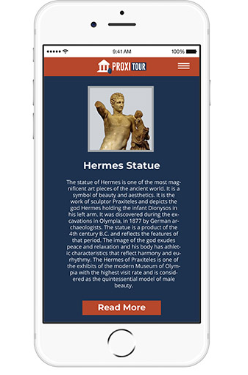
Έτσι ο επισκέπτης θα έχει τη δυνατότητα, να ενημερώνεται σε πραγματικό χρόνο, για πράγματα τα οποία άπτονται των ενδιαφερόντων του και ανταποκρίνονται στη θέση του, μέσα στο χώρο της επιτελούμενης δραστηριότητας. Προκειμένου να ελεγχθεί καλύτερα η υλοποίηση του λογισμικού που θα απαρτίζει το σύστημα, θα πραγματοποιηθεί πιλοτική του χρήση σε πραγματικό περιβάλλον, προκειμένου να αναγνωρισθούν πιθανές ατέλειες ή σχεδιαστικά λάθη και να διορθωθούν. Πιο συγκεκριμένα το πιλοτικό θα διεκπεραιωθεί στο αρχαιολογικό μουσείο Ιωαννίνων, σε συνεργασία με την Εφορεία Αρχαιοτήτων Ιωαννίνων, εισάγοντας στη ξενάγηση πραγματικά εκθέματα και πληροφοριακό υλικό που θα χρησιμοποιηθεί από τους επισκέπτες του μουσείου.
Ο στόχος του ProxiTour είναι, το να παρέχει την κατάλληλη υποδομή, συστήματα και εργαλεία, σε οργανισμούς και επιχειρήσεις που δραστηριοποιούνται σε μουσεία, αρχαιολογικούς χώρους εκθέσεις κτλ., ώστε να παρέχουν τη καλύτερη δυνατή εμπειρία στους επισκέπτες τους, ενώ θα μπορούν να αποκτήσουν γνώση που θα επιτρέπει τη κατανόηση των αναγκών και των ενδιαφερόντων τους. Με χρήση του προτεινόμενου συστήματος και με τις κατάλληλες ενέργειες και επενδύσεις, σημεία ενδιαφέροντος θα μπορούν ανάλογα με την ιδιαιτερότητα του χώρου να εξελιχθούν σε πόλο έλξης εκπαιδευτικού, αρχαιολογικού, γεωτουριστικού, θρησκευτικού και φυσιολατρικού τουρισμού. Μια εξέλιξη η οποία μπορεί να δώσει μια αναπτυξιακή δυναμική στην τοπική οικονομία και επιχειρηματικότητα.

